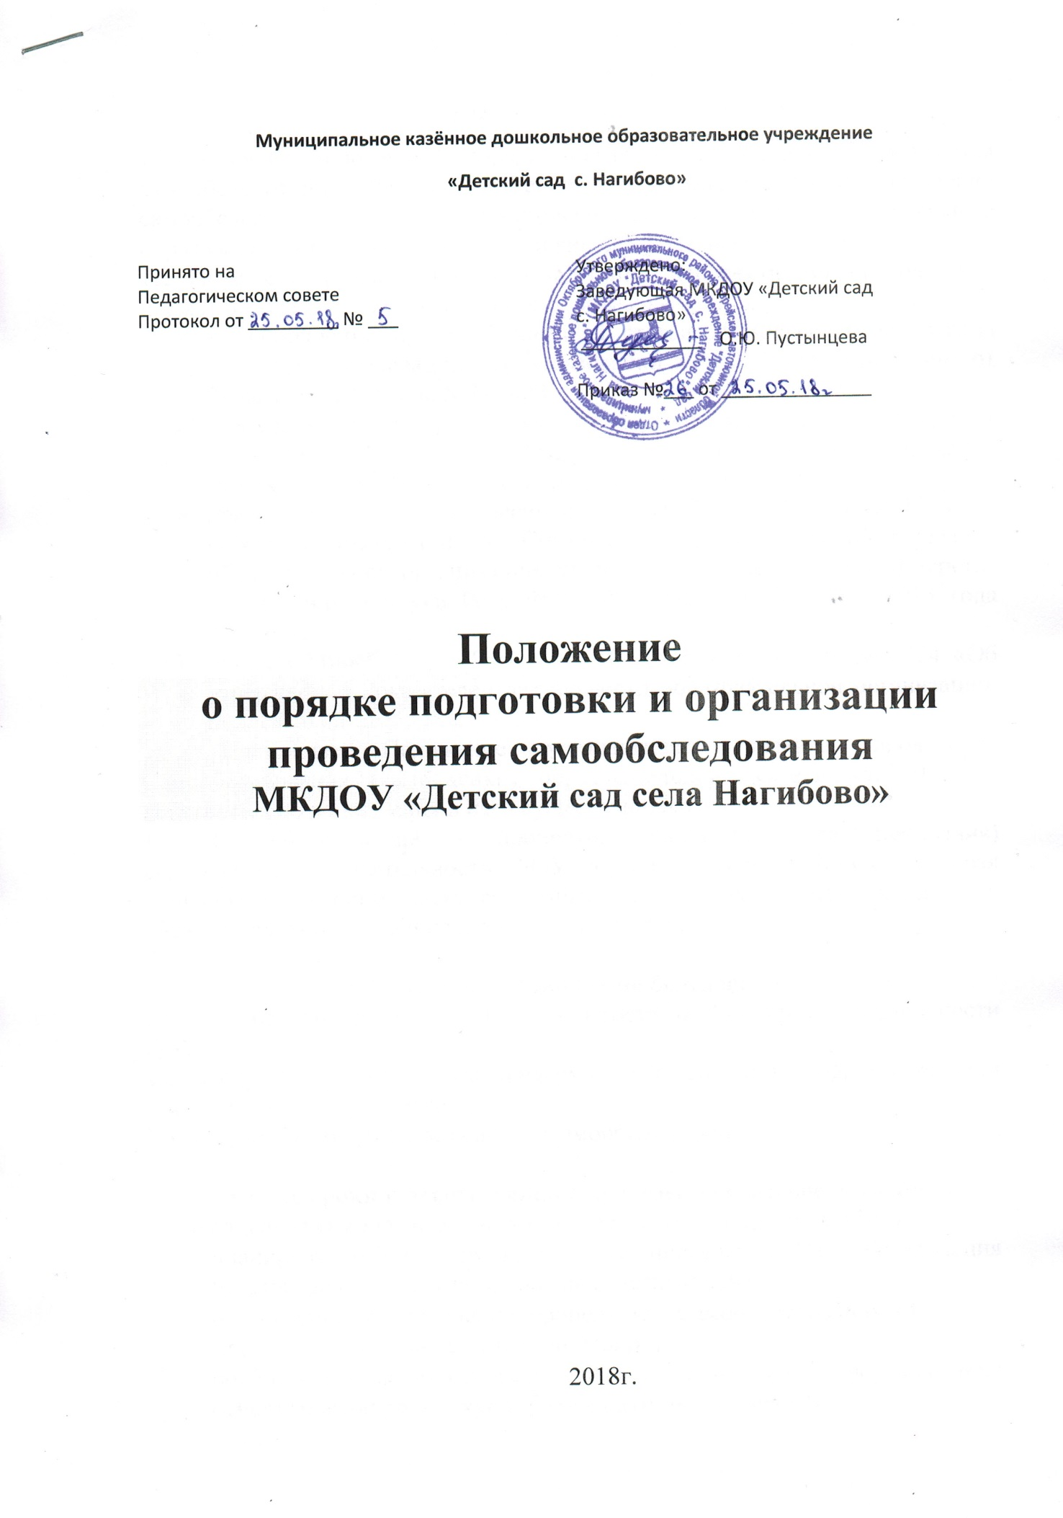

1.Общие положения

1.1.Настоящее Положение о порядке подготовки и организации проведения самообследования (далее Положение) устанавливает порядок проведения самообследования муниципального казённого дошкольного образовательного учреждения «Детский сад с. Нагибово» (далее ДОУ).
1.2. Положение разработано в соответствии с действующими правовыми и нормативными документами в системе образования:
- во исполнение пункта 3 части 2 статьи 29 Федерального закона Российской Федерации «Об образовании в Российской Федерации» от 29 декабря 2012 года N 273-ФЗ.
- приказа Министерства образования и науки Российской Федерации от 14 июня 2013 года № 462 «Об утверждении порядка проведения самообследования образовательной организацией».
- приказа Минобрнауки России от 14 декабря 2017 года № 1218 «О внесении изменений в Порядок проведения самообследования образовательной организации, утвержденный приказом Министерства образования и науки Российской Федерации от 14 июня 2013 года № 2462»,
- приказа Минобрнауки России от 10 декабря 2013 года № 1324 «Об утверждении показателей деятельности образовательной организации, подлежащей самообследованию».
1.3. Настоящее Положение устанавливает правила проведения Самообследования (самооценки) образовательной деятельности ДОУ и действительно до внесения в него существенных изменений.
1.4. Самообследование – процедура оценивания (самооценивания) образовательной деятельности ДОУ в соответствии с ФГОС, которая проводится ежегодно, носит системный характер, направлена на развитие образовательной среды и педагогического процесса.

2. Цели проведения Самообследования.
2.1. Обеспечение доступности и открытости информации о деятельности ДОУ.
2.2. Получение объективной информации о состоянии образовательной деятельности в Учреждении.
2.3. Подготовка отчета о результате Самообследования.

3. Этапы, сроки и ответственные проведения Самообследования.
3.1. Процедура самообследования включает в себя следующие этапы:
- планирование и подготовка работ по проведению Самообследования (январь-февраль текущего года на отчетный период);
- организация и проведение процедуры Самообследования (февраль-март текущего года на отчетный период);
- обобщение полученных результатов и на их основе формирование отчета (март-апрель текущего года на отчетный период);
- рассмотрение отчета Педагогическим советом ДОУ (апрель текущего года на отчетный период).
3.2. Для проведения Самообследования деятельности ДОУ, приказом заведующего ДОУ создается рабочая группа, в которую могут входить представитель от администрации ДОУ, педагоги, при необходимости представители иных органов и организаций.
3.3. Руководство проведением Самообследования осуществляет заведующий ДОУ.
3.4. Ответственность за выполнение, выполнение не в полном объеме или не выполнение Самообследования несет рабочая группа.

4. Содержание самообследования.
4.1. В процессе самообследования проводится оценка образовательной деятельности, системы управления организацией, содержания и качества подготовки воспитанников, организации образовательного процесса, качества кадрового, учебно-методического, библиотечно-информационного обеспечения, материально-технической базы, функционирования внутренней системы оценки качества образования, а также анализ показателей деятельности организации, подлежащей самообследованию, устанавливаемых в п.1.2.

5. Структура самообследования.

5.1. Краткая информация о МКДОУ.

5.2. Система управления МКДОУ.
- Локальные акты, регулирующие деятельность МКДОУ.
- Задачи МКДОУ.
- Структура управления МКДОУ.
5.3. Оценка качества кадрового потенциала
- Кадровый потенциал (качественный и количественный состав персонала в сравнении с предыдущим годом).
- Повышение квалификации педагогических работников в текущем году.
- Сведения об аттестованных за период 5 лет, % аттестованных педагогов от общего количества работающих.
5.4. Оценка материально-технических условий реализации образовательной программы (форма 85-к).
- Наличие помещений, развивающей предметно-пространственная среды в соответствии с требованиями ФГОС ДО по основным направлениям развития (Оснащенность).
- Дополнительное оснащение (помещения), обеспечивающее бесперебойное функционирование МКДОУ.
- Электронные ресурсы, технические средства обучения.
- Соответствие материально-технических условий требованиям правил и нормативам.
5.5. Учебно-методическое, библиотечно-информационное обеспечение.
  - Учебно-методическое обеспечение.
  - Библиотечно-информационное обеспечение (наличие библиотек, уголков книги, стендовая информация, газеты и др.).
  - Размещение информационно-методического материала на сайтах в текущем учебном году.
5.6. Организация образовательного процесса и оценка образовательной деятельности.
  - Проектирование воспитательно-образовательного процесса.
  - Построение образовательного процесса.
  - Используемый опыт работы.
  - Обобщение ППО.
  - В ДОУ осуществляется инновационная педагогическая деятельность: Экспериментальная деятельность, Внедрение образовательных программ и педагогических технологий, Разработка программно-методических материалов (блоки программ, программы индивидуального пользования, тематические, творческие планы).
  - Использование ИКТ в работе с педагогами, родителями, образовательной работе с детьми.
  - участие в методической работе (РМО, семинары, открытые просмотры, конкурсах, подготовленные выступления).
  - Взаимодействие ДОУ с семьей.
  - Социальное партнёрство ДОУ (сотрудничество со школой, СДК, библиотекой).
5.7. Функционирование внутренней системы оценки качества образования.
  - Наличие локального акта.
  - Система контроля за качеством образовательного процесса.
  - Оценка эффективности педагогической деятельности.
  - Оценка выполнения муниципального задания.
  - Оценка индивидуального развития детей: решение ДОУ о необходимости проведения педагогической диагностики, психологическая диагностика.
  - Основные проблемы ДОУ (на основании анализа деятельности, в т.ч. не решенные в отчетном году).
  - Основные направления ближайшего (на год, следующий за отчетным год) развития ДОУ.
  - Дополнительно могут быть представлены количественные показатели деятельности ДОУ в соответствии с п.1.2 (1.2.3) настоящего Положения.

6.Отчет о результатах самообследования.
6.1. Результаты самообследования организации оформляются в виде отчета, включающего аналитическую часть и результаты анализа показателей деятельности организации, подлежащей самообследованию.
6.2. Отчет по самообследованию формируется по состоянию на конец текущего учебного года.
6.3. Результаты самообследования рассматриваются на педагогическом совете.
6.4. Отчет подписывается руководителем организации и заверяется печатью.
6.5. Размещение отчета образовательной организации на официальном сайте организации в сети "Интернет" и направление его учредителю осуществляется не позднее 20 апреля текущего года.
6.6. Отчеты о проведении Самообследования хранятся в архиве ДОУ в течение 5 лет.

